(2005年9月号)

目 次

〈 繊維情報 〉
・2005年7月の繊維品輸出概況（繊維品全体・原料・織編物・主要二次製品） 1
・2005年6月の繊維品輸入概況（繊維製品計・糸類・織物類・衣類） 7
・世 界 米国、欧州の対中繊維規制動向 10
・アジア 香港 2005年１～６月の繊維品貿易・輸出入共に堅調な増加推移 13
韓国 2005年１～６月の繊維品貿易・輸出は７％減、輸入は横ばい 15 インドネシア 2005年１～３月の繊維品貿易・輸出は大幅な増加、輸入は低調 18
・米州 米国 2005年６月の繊維品輸入・中国からの急増で過去最高を記録 21
2005年７月の小売店販売、堅調 24

〈 組合関係の会議と催事 〉
･（2005年8月）（2005年9月のスケジュール） 28

〈 お知らせ 〉
・繊維品の包括保険の「保険責任期間終了」と「保険期間延長手続き」（輸出） 30
・10月の輸入通関手続相談窓口開設日（輸入） 31

〈 組合員情報 〉
- 組合員情報 31
- 海外取引照会・展示会案内 32

繊 維 情 報
◎ 2005年7月の繊維品輸出概況

Ⅰ．繊維品全体の輸出
－前年同月比8％減の7億4,223万ドルと大幅に減少－

2005年7月の繊維品輸出は、ドルベースで、前年同月比8％減（前年同期比：横ばい）の7億4,223万ドルと大幅な減少となった。今年に入って輸出が減少推移となったのは2月以降初めてである。
なお、為替は2004年7月の109.36円に対し、2005年7月は111.94円と2％強の円安に転じており、円ベースでは6％減（同2％減）の830億8,500万円となっている。

＜主要地域別輸出＞

7月の輸出を主要地域別に見ると、全輸出の78％を占め、わが国の輸出動向を左右する最大市場の東アジア向けが前年同月比8％減（同1％減）の5億9,413万ドルと減少に転じたのが、全体の輸出減少の地域的な大きな要因となった。
東アジアの主要国向けでは、増加推移となったのは、ベトナム、インドネシアのみで、最大市場の中国を始め、香港、韓国、台湾、タイ、マレーシア、シンガポール、フィリピンは軒並み減少推移となった。
純輸出市場向けは、シェア3％の西アジアは、サウジアラビアが好調を維持しているが、アラブ首長国が振るわず、全体として14％減（同3％減）の2,155万ドルとなった。
欧米市場も共に不振で、シェア8％のEUは3％減（同6％増）の4,899万ドル、また、シェア7％の米国も12％減（同2％増）の4,994万ドルと揃って減少推移となった。

＜主要商品別輸出＞

7月の輸出を主要商品別に見ると、まず綿類の輸出は、全体としては、数量で5％増（同3％減）、金額で11％増（同7％増）と、数量、金額共に好調な推移となった。太宗の合繊綿は、数量で8％増（同3％減）、金額で15％増（同11％増）となった。この内、主力のアクリル綿は、最大輸出先の中国またインドネシアが大幅に増加し、イランは壊滅状況となったが、全体としては、数量で15％増（同3％減）、金額で20％増（同10％増）となった。
一方、ポリエステル綿は、タイは増加したが、EU、中国が大きく落ち込み、数量で23％減（同9％減）、金額で16％減（同3％増）となった。その他の合繊綿では、ビニロン綿は、主力のEU向けが健闘し、数量で11％増（同13％増）、金額で18％増（同18％増）となった。
スフ綿は主力の中国が減少したが、ベトナム、タイ、アフリカ等が伸び、数量で1％増（同4％減）、金額で3％増（同1％減）と数量、金額ともに増加推移となった。
糸類の輸出は、数量で5％減（同4％増）、金額で4％減（同5％増）と数量、金額共に減少推移となった。
主力の合繊長糸は数量で3％減（同4％増）、金額で4％減（同4％増）となった。その内訳は、ポリエステル糸は、中国を中心とする東アジア、米国が順調に推移し、数量で1％増（同4％増）、金額で14％増（同16％増）となった。一方、ナイロン糸は、中国、タイを中心とする東アジアが振るわず、数量で37％減（同1％増）、金額で21％減（同4％増）となった。その他の合繊長糸では、ポリウレタン糸は中国が増加したが、香港、EUが減少し、数量で10％減（同7％減）、金額で29％減（同17％減）となった。
また、人絹糸は、主力の韓国が大幅に減少し、中国は増加したが、数量で15％減（同20％増）と減少した。但し、金額では、単価のアップにより10％増（同26％増）となった。

太宗の織物類の輸出は、数量で9％減（同6％減）、金額で13％減（同5％減）と数量、金額共に低調な推移となった。
織物の内訳では、中心品目のポリエステル長繊維織物は、数量で16％減（同11％減）、金額で17％減（同9％減）と依然低迷推移が続いている。
地域的には、全体の72％を占める東アジア向けは、中国、香港、ベトナム、韓国、台湾、タイ等主要国は軒並み振るわず、東アジア全体として16％減（同7％減）となった。
一方、純輸出市場向けは、西アジアは、サウジアラビアが大幅に増加し、最大市場のアラブ首長国が減少したが、西アジア全体として横ばい（同13％減）に止まった。
欧米市場向けは、引き続き不振が続いており、EU向けは23％減（同14％減）、米国は26％減（同29％減）と大きく後退した。
ナイロン織物は、数量で3％減（同7％増）、金額で横ばい（同2％増）となった。シェア80％の東アジア向けは、香港が減少したが、主力の中国が好調に推移し3％増（同12％増）となった。一方、シェア10％の米国は20％減（同9％減）と大幅な減少となった。
綿織物は、数量で12％減（同7％減）、金額で17％減（同5％減）と数量、金額共に2桁の減少推移となった。83％のシェアを占める最大市場の東アジア向けは、ベトナム、タイ、台湾は大幅に増加したものの、中心市場の中国、香港が減少し、東アジア全体として10％減（同6％減）となった。その他の市場では、シェア11％の米国は39％減（同13％減）と激減したが、シェア2％のEUは41％増（同11％増）と激増し、欧米市場は対照的な推移となった。
ポリエステル短繊維織物は、数量で横ばい（同4％増）、金額で3％減（同3％増）と数量横ばいの金額減となった。全体の66％を占める東アジア向けは、香港が大幅に増加したが、最大市場の中国、ベトナムが減少し、東アジア全体として3％減（同横ばい）となった。一方、シェア33％の民族衣装用の西アジアは、アラブ首長国は減少したものの、サウジアラビア、クエートが共に大幅な増勢で推移し、西アジア全体として10％増（同14％増）となった。
人絹織物は、数量で19％増（同3％増）、金額で2％増（同8％減）と健闘した。シェア74％の東アジアは、中国、香港が好調に推移し、東アジア全体として27％増（同8％増）の大幅増加となった。一方、シェア10％の西アジアは、サウジアラビアは増加したが、アラブ首長国が不振で、全体として11％減（同3％減）となった。
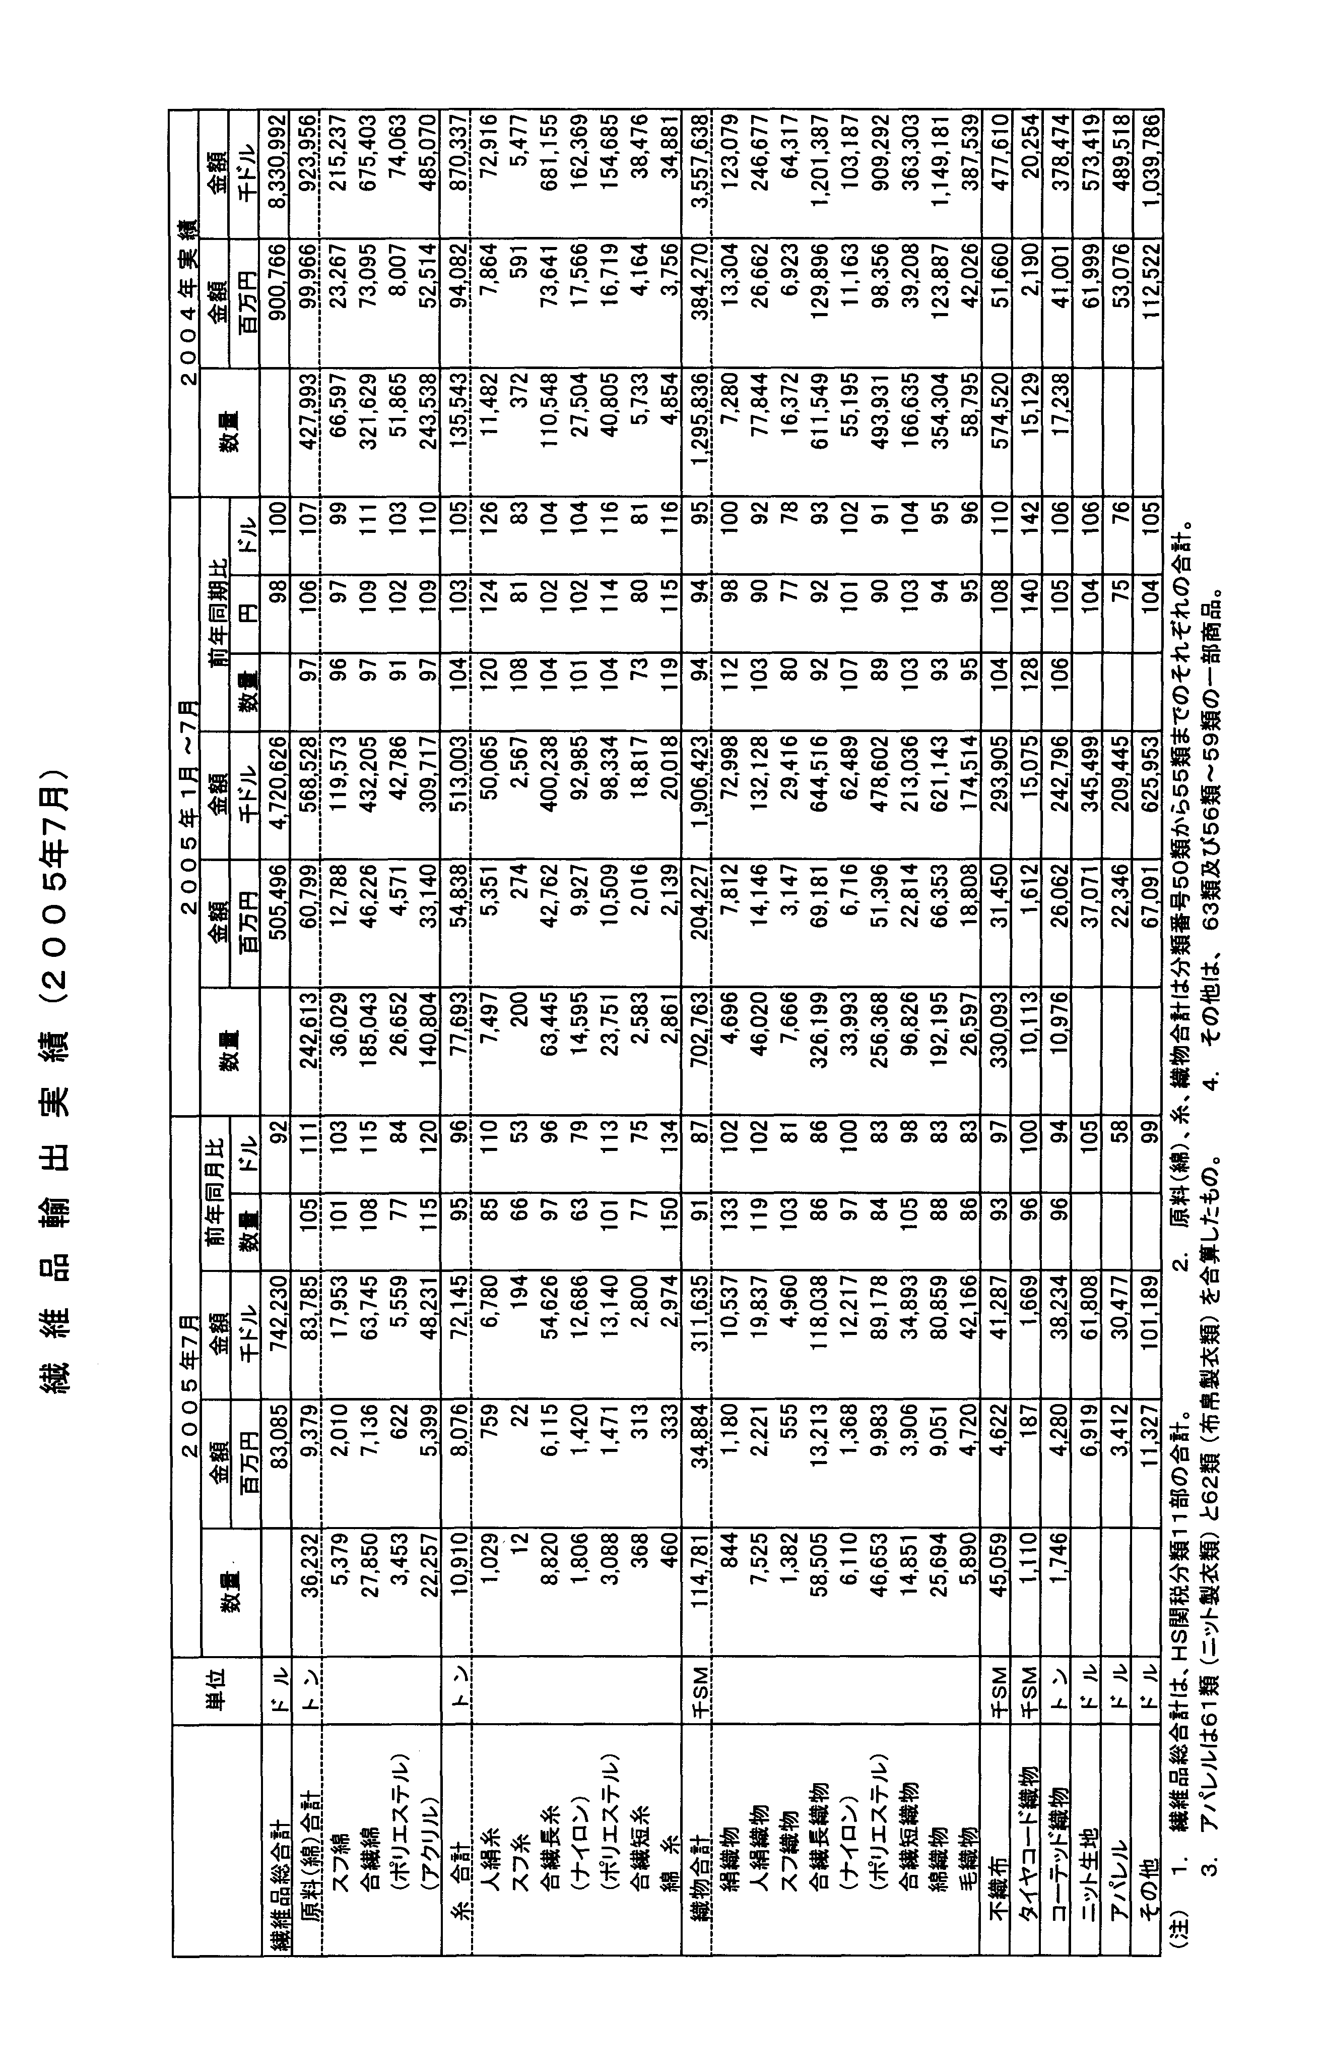
毛織物は、数量で14％減（同5％減）、金額で17％減（同4％減）と数量、金額共に2桁の減少となった。地域的には、東アジアが97％とほぼ全量を占めている。ベトナム、台湾、フィリピンは好調に推移したが、圧倒的なシェアを占める持ち帰り用の中国、また香港が不振で、東アジア全体として13％減（同6％減）となった。

不織布の輸出は、数量で7％減（同4％増）、金額で3％減（同10％増）と不振推移となった。全体の64％を占める東アジアは、主要国では、中国、香港、タイは健闘したが、韓国、台湾が激減し、全体として32％減（同12％減）の大幅減少となった。一方、欧米市場、特に米国市場は好調に推移し、シェア25％の米国130％増（同71％増）、シェア7％のEUは2％増（同41％増）となった。

コーテッド織物の輸出は、数量で4％減（同6％増）、金額で6％減（同6％増）と数量、金額共に低調な推移となった。全体の81％を占める東アジアは、タイが健闘したが、最大市場の中国、香港、ベトナムが減少し、全体として10％減（同2％増）となった。欧米市場は、シェア7％の米国は3％減（同60％増）、一方シェア5％のEUは44％減（同8％減）と共に低調な推移となった。

ニット生地の輸出は、数量で1％減（同2％増）、金額で5％増（同6％増）と数量微減の金額増となった。全体の約9割強を占める東アジア向けは、主要国別では、最大市場の中国、台湾、タイが増加推移、一方香港、韓国、ベトナム、インドネシアは減少推移となった。欧米市場向けは、米国は61％増（同73％増）と大幅増となったが、EUは9％減（同30％増）と低調な推移となった。

アパレルの輸出は、金額で42％減（同24％減）と大幅な後退が続いている。
内容的には、布帛製衣類の外衣類は、香港は好調に推移したが、中国、台湾、米国が振るわず、金額で24％減（同8％増）となった。下着類も、中国、台湾は健闘したが、香港、韓国が大幅に減少し、金額で10％減（同20％減）となった。
一方、ニット製衣類は、ニット製衣類輸出の主力であった香港向けのニットパネル（最終中国で編み立て後米国向け）の輸出が、2005年からの米国の対中国枠の撤廃により、激減状況となっており、外衣類は金額で68％減（同55％減）、下着類も58％減（同38％減）と各々壊滅的な減少となった。

Ⅱ．原料（綿・糸）の輸出

<綿輸出>
合繊綿、スフ綿などの綿合計は、主要品目ではポリエステル綿が減少推移となったが、スフ綿が微増推移、ビニロン綿及び主力のアクリル綿が増加推移となり、全体では5％増の36,232トン、金額についても11％増の8,378万ドルとなった。
2005年7月の原料（綿・糸）の輸出状況
単位：トン、千ドル、セント、％
 |  | 2005年７月 |  |  |  | 2005年１～７月
 |  | 数 量 | 前 年  同月比 | 金 額 | 単価 | 数 量 | 前 年  同期比 | 金 額 | 単価
スフ綿 |  | 5,379 | 101 | 17,953 | 334 | 36,029 | 96 | 119,573 | 332
合繊綿 |  | 27,850 | 108 | 63,745 | 229 | 185,043 | 97 | 432,205 | 234
 | ﾎﾟﾘｴｽﾃﾙ | 3,453 | 77 | 5,559 | 161 | 26,652 | 91 | 42,786 | 161
 | アクリル | 22,257 | 115 | 48,231 | 217 | 140,804 | 97 | 309,717 | 220
 | 他合繊綿 | 2,138 | 108 | 9,954 | 466 | 17,856 | 113 | 79,702 | 446
人絹糸 |  | 1,029 | 85 | 6,780 | 659 | 7,497 | 120 | 50,065 | 668
合繊長糸 |  | 8,820 | 97 | 54,626 | 619 | 63,445 | 104 | 400,238 | 631
 | ナイロン | 1,806 | 63 | 12,686 | 703 | 14,595 | 101 | 92,985 | 637
 | ﾎﾟﾘｴｽﾃﾙ | 3,088 | 101 | 13,140 | 425 | 23,751 | 104 | 98,334 | 414
 | 他合長糸 | 3,926 | 124 | 28,799 | 734 | 25,099 | 105 | 208,920 | 832
綿 糸 |  | 460 | 150 | 2,974 | 647 | 2,861 | 119 | 20,018 | 700
出所:財務省統計

<糸輸出>
糸は、綿糸が増勢推移となった他は、人絹糸、合繊短繊維糸、主力の合繊長繊維糸が減少推移となり、全体では５％減の10,910トン。金額についても４％減の7,214万ドルとなった。

Ⅲ．織・編物（絹・化合繊・綿・毛）の輸出

7月の織物（絹・化合繊･綿・毛）の輸出は、先月に続き、ポリエステル長繊維織物を始め、綿織物、毛織物の主要織物が揃って低調な推移となり、織物トータルで、数量で前年同月比9％減（前年同期比6％減）、金額で13％減（同5％減）となった。
なお、この織物トータルの中に含まれていないニット生地、コーテッド織物も数量面では減少推移となった。
市場的には、織物トータルで、主力の東アジアは、主要国では、ベトナム、タイが数量、金額共に前年同月を上回り、台湾は数量増の金額微減となった。一方、最大市場の中国を始め香港、韓国、シンガポール、フィリピン、インドネシア、マレーシアは数量、金額ともに前年同月を下回り低調な推移となった。
また、純輸出市場では、西アジアは、サウジアラビアは特にポリエステル（長・短）織物の好調から数量、金額共に大幅な増加となったが、アラブ首長国はポリ長織物が振るわず、数量、金額共に減少推移となった。一方、欧米市場は、米国は主力のポリエステル長繊維織物、綿織物が不振で数量、金額共に減少、EUはポリ長織物の不振が続いているが、綿織物の健闘により、金額では横ばい推移となった。

2005年7月の織・編物(絹・化合繊・綿・毛)の輸出状況

単位：1,000SM、1,000$ 、前年比は数量比 ％
 | 2005年7月 |  |  | 2005年1－7月
 | 数 量 | 金 額 | 前年同月比 | 数 量 | 金 額 | 前年同期比
絹織物 | 844 | 10,537 | 133 | 4,696 | 72,998 | 112
人絹織物 | 7,525 | 19,837 | 119 | 46,020 | 132,128 | 103
スフ織物 | 1,382 | 4,960 | 103 | 7,666 | 29,416 | 80
合繊（長）織物 | 58,505 | 118,038 | 86 | 326,199 | 644,516 | 92
ポリ（長）織物 | 46,653 | 89,178 | 84 | 256,368 | 478,602 | 89
ナイロン織物 | 6,110 | 12,217 | 97 | 33,993 | 62,489 | 107
合繊（短）織物 | 14,851 | 34,893 | 105 | 96,826 | 213,036 | 103
ポリ（短）織物 | 13,416 | 31,703 | 100 | 88,724 | 196,654 | 104
綿 織 物 | 25,694 | 80,859 | 88 | 192,195 | 621,143 | 93
毛 織 物 | 5,890 | 42,166 | 86 | 26,597 | 174,514 | 95
 | 1,746 | 38,234 | 96 | 10,976 | 242,796 | 106
ニット生地 | 16,873 | 61,808 | 99 | 104,245 | 345,499 | 102
（注）1．ポリエステル（長）、ナイロン（長）織物は、ポリエステル、
ナイロンの重量が全体の85％以上の織物。
2．コーテッド織物の数量単位はトン。

Ⅳ．主要繊維二次製品の輸出

繊維二次製品の2005年7月の輸出は、金額（ドル）ベース（以下同じ）で、アパレルは総じて振るわず、布帛製外衣・下着、メリヤス製外衣・下着いずれの品目も大きく減少推移となり、全体では前年同月比42％減となった。その他については、敷物が増加推移、細幅織物・紐類が横這い推移、漁網・その他の網・網地が減少推移となった。

2005年7月の主要繊維二次製品輸出状況
単位：1,000ドル、金額：前年比％
 | 2005年7月 |  | 2005年1～7月
 | 金 額 | 前 年  同月比 | 金 額 | 前 年  同期比
布帛製衣類・付属品 | 17,106 | 77 | 118,008 | 95
外 衣 | 9,555 | 76 | 68,253 | 108
下 着 | 4,031 | 90 | 25,819 | 80
スカーフ・マフラー | 880 | 145 | 4,399 | 120
ニット製衣類・付属品 | 13,371 | 43 | 91,438 | 61
外 衣  下 着 | 4,629  5,015 | 32  42 | 25,589  45,575 | 45  62
敷 物 | 2,844 | 142 | 18,472 | 119
漁網・網・網地 | 2,466 | 85 | 22,759 | 113
細幅織物・紐類 | 17,083 | 100 | 112,508 | 106

◎ 2005年6月の繊維品輸入概況

１．繊維製品計
６月の輸入は、金額が円ベースで前年同期比106.1％（前月比は101.4％）、ドルベースで同107.0％（前月比は99.8％）、数量(重量)で同105.2％（前月比は97.2％）と、円・ドル金額が３ヶ月連続で増加、数量も３ヶ月連続で増加となった。前月比は、夏物衣料から秋冬物への端境期のため金額、数量ともほぼ横這いとなった。

糸類は、数量で前年同期比0.7％減と前月の６ヶ月ぶりの増加から僅かながら再び減少、内訳は人繊(長)糸、その他の糸が増加、絹糸、毛糸、綿糸、人繊(短)糸は減少となった。織物類は同9.3％増と３ヶ月連続で増加、絹織物、綿織物、黄麻織物、人繊(長)織物、人繊(短)織物、メリヤス生地、その他の織物が増加、毛織物は減少した。衣類は同5.4％増と２ヶ月続けて増加。衣類を除くインテリア用品等二次製品は同6.5％増と８ヶ月続けて増加した。

前月はドル金額が17.9％、円金額が12.2％、数量が9.6％と大きく増加したが、今月はドル金額が7.0％、円金額が6.1％、数量が5.2％と落ち着いた増加となった。円金額の内訳を見ると、二次製品が8.9％増と引き続き増加を続けているのに加え、太宗を占める衣類も7.5％の増加、織物類は0.6％の微増、糸類は9.4％減少したものの、繊維製品計では6.1％の増加となった。

２．うち糸類
- 綿糸の輸入実績は、トンベースで前月比6.3％減、前年同月比も1.2％の微減となった。全体の９割近くを占める純綿糸の輸入を前月に比較すると、国別では、年初来低水準輸入が続いていた中国が今年最高の輸入量となったこともあり9.1％の増加となったが、主力のパキスタンが2.7％の微減、量的に少ない韓国も28.5％、輸入国２位のインドネシアも24.3％と大きな減少となった。番手別では、主力の20番手中心が11.5％、30番手中心が5.2％、40番手以上が2.7％それぞれ減少となった。糸種別でも、カード糸12.4％の減、コーマ糸も1.0％の微減となった。なお、混紡綿糸は6.1％の増加となっている。

- 毛糸の輸入実績は前年同月比重量ベース8.3％減と前月より減少幅を戻したものの、９ヶ月連続の減少となった。糸種別に見ると、紡毛糸の輸入が同74.5％減と大きく減少し２ヶ月連続の減少となったものの、太宗を占める梳毛糸は同0.1％減とほぼ前年並み。国別では、トップシェアの中国が同11.4％減と２ヶ月続けて減少、次ぐマレーシアは25.1％の増加となったが、引き続きイタリア、ペルー、タイからの輸入が大幅に減少した。この他では台湾からの輸入が174.3％増と大きな伸びを示した。

- 人繊糸の輸入実績は、トンベースで人繊(長)糸が前月比6.2％の増、前年同月比も10.1％の増加となり２ヵ月連続のプラスとなった。主要商品を前月に比較すると主力商品の台湾などからのポリエステル糸がほぼ横ばいの0.2％増、米国、中国からのナイロン糸が前月の落ち込みもあり24.6％増、量的に少ない中国を中心とする人絹糸も同様25.0％の大幅増となった。一方、人繊(短)糸は、主力商品のT/C,T/Rでインドネシアからのポリエステル紡績糸が6.3％の増となったものの、インドネシア、中国からのマイヤー毛布用のアクリル紡績糸が4.8％減、スフ糸も26.5％の減少となったため全体では2.5％の微減にとどまった。前年同月比も22.5％下回り17ヵ月連続のマイナスが続いている。

３．うち織物類
- 綿織物の輸入実績は、面積ベースで前月比17.4％増、前年同月比も7.3％増といずれも前月に比し反転した。国別で前月に比較すると、主要国で２位のインドネシアが15.2％、３位のパキスタンが4.3％それぞれ減少となったものの、全体の８割を占める中国が30.1％の大幅増となったことにより全体を引き上げた。品目別にみると、主要３大商品はポプリン29.6％、金巾20.4％、粗・細布34.1％と大きく増加した。

- 毛織物の輸入実績は、面積ベースで前年同月比17.9％減と、前月まで続いた増加の反動からか22ヶ月ぶりに減少した。イタリアからの輸入が同0.3％増と２ヶ月ぶりに増加したものの、中国からの輸入が前月までの増加から35.1％の大幅減となったことによる。品種別では、紡毛織物が同47.3％減と前月まで２ヶ月連続の増加から減少に転じたのに加えて、主力の梳毛織物も同10.2％減と２ヶ月続けて減少した。

- 人繊織物の輸入実績は、面積ベースで人繊(長)織物が前月比10.6％減となったものの、前年同月比で見ると、32.8％の大幅増となり８ヵ月連続のプラスとなった。品目別に前月に比較すると、主力商品のポリエステル織物が36.5％と大きく減少したのをはじめ、ナイロン織物7.5％、ポリプロピレン等その他も10.9％とそれぞれ減少した。国別にみると首位の中国が12.9％の増加となったものの、韓国26.1％、台湾28.2％、インドネシア、ベトナム等その他4.0％それぞれ減少となった。一方、人繊(短)織物はＴ／Ｃ，Ｔ／Ｒのポリエステル、アクリル織物はほぼ横ばいとなったものの、インドネシアを中心とするスフ織物が14.6％減となったことにより、全体では5.0％のマイナス、前年同月比は4.6％増で13ヵ月連続の増加となった。

４．うち衣類
ニット製衣類が対前年同月比枚数で10.9％増、布帛製衣類も同5.5％増、身の廻り品も重量ベース16.2％増となり、衣類計では重量ベース5.4％増となった。ニット製衣類が３ヶ月連続で増加、布帛製衣類も３ヶ月連続で増加、身の廻り品は８ヶ月続けて増加し、衣類計は２ヶ月続けて増加した。

主要国別に見ると
- 中国は、対前年同月比枚数ベースでニット製衣類が11.8％増加し３ヶ月連続で増加、布帛製衣類も3.7％増加し３ヶ月連続で増加、身の廻り品は重量ベース17.2％増で８ヶ月連続の増加となった。今年１月から６月までの累計での衣類計（重量ベース）のシェアは90.4％となった（金額ベースでのシェアは80.4％）。

- 韓国はニット製衣類が同6.3％減少、布帛製衣類は81.7％の大幅な増加となり、ニット製衣類が15ヶ月連続の減少、布帛製衣類は３ヶ月連続で増加した。

- イタリアはニット製衣類が同30.2％減と６ヶ月連続で減少、布帛製衣類も26.9％減と６ヶ月ぶりに増加した前月から再び減少。

- ベトナムはニット製衣類が同20.4％増と２ヶ月続けて増加、布帛製衣類も35.3％増と２ヶ月連続で増加となった。

- 商品別には、ニット製衣類ではコート、ジャケット、ズボン、ドレス、スカート、アウターシャツ、セーター、スポーツウエア、下着類などが増加、スーツ、アンサンブルが減少。布帛製衣類では紳士用はスーツ、アンサンブル、ズボンが増加、コート、ジャケット、下着類など減少、婦人用ではドレス、スカートが増加、コート、スーツ、ジャケット、ブラウス、下着類などが減少した。

前月は数量、金額ともに約10～15％程度の大幅増となったが、今月は数量、金額とも１桁台の増加となった。今年の上半期（１～６月）で見ると、繊維製品全体では重量ベース前年同期比2.7％、金額は円ベースで4.7％、ドルベースで7.0％とそれぞれ増加した。なお、上半期の平均為替レートは前年同期比で約2.1％の円高となっている。また、品目別に重量で見ると、糸類が3.7％の減少、織物が6.2％の増加、衣類が1.2％増加、二次製品類が7.8％増加となった。

世 界

◎ 米国、欧州の対中繊維規制動向

１．米国と欧州の繊維規制枠及び消化状況

米国の対中繊維セーフガード関連品目とその動向（8月30日現在）とEUの対中規制品目の消化状況を（8月31日現在）を纏めると各々次表のとおりである。
米国は規制8品目中6品目がエンバーゴーとなっており、近く1品目が満枠消化となる見通しである。また、EUは規制10品目中7品目がI/Lベースで枠は満枠となっており、近く2品目が満枠消化となる見通しである。

２．米国、新たに2品目についてセーフガードを発動

米国CITA（繊維協定遂行委員会）は、9月1日、発動の可否の最終決定を8月31日まで延期していた6品目のうち、2品目についてセーフガードの発動を決定し、中国に二国間協議を要請した。
同時に、4品目のセーフガード発動の可否の最終決定を10月1日まで再延期した。
セーフガード発動2品目及び規制枠は次のとおり。（規制期間：2005年8月31日～2005年12月31日）
＊CA.349／649（綿・化合繊製ブラジャー）：7,275,216ダース
＊CA.620（その他合繊長繊維織物）：12,328,306平方メートル
これは、8月30日から9月1日まで北京で開催されていた、米中の包括的な繊維協定締結交渉が物別れに終わったことを受けて決定された。但し、協議は今後も続けられる。

３．EU、中国繊維品滞貨問題で、何らかの輸入再開を認める方針

一方、EUも相次ぐ規制品目のエンバーゴーによる滞貨問題は、大きな問題となっており、EUはこの問題を協議するため、8月25日、中国に専門家チームを派遣し29日まで協議が行われた。
協議の具体的な内容は明らかになっていないが、EU委員会のマンデルソン通商担当委員は29日の声明で、中国との協定により、EUの小売業者が、不公正で不利な立場に立つことは容認できないと述べ、滞貨中国品の封鎖解除措置を表明しているが、その内容、具体的な対象品目等については、言及していない。
これを受けて、EU加盟国は、31日に大使級会合を開き数量規制の上限を超えた中国製品の輸入を早期に認める方針で一致したが、今後の対応については、ドイツやオランダ、北欧諸国は小売業者の要請を受け、数量規制の上限を引き上げる案を支持、一方国内に強い繊維産業を抱えるフランスやイタリアなどは上限を超えた輸入を認める代わりに2006年枠を減らすよう求めており、意見調整に手間取る可能性もある。
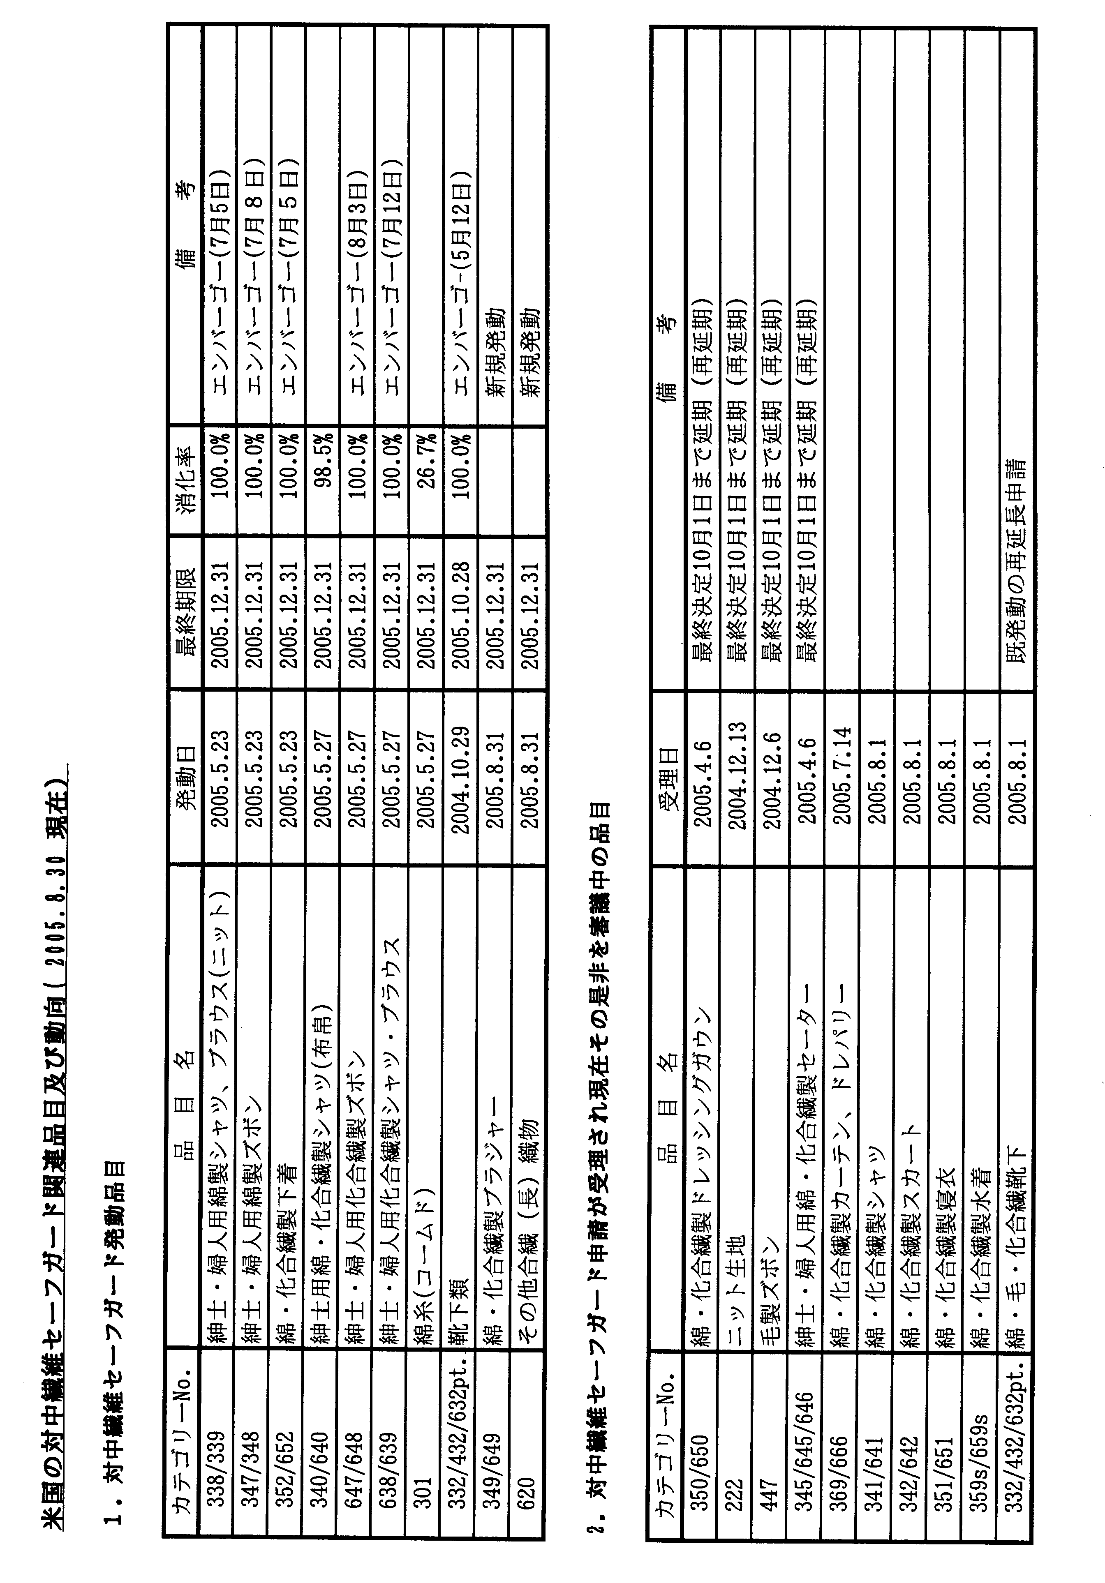
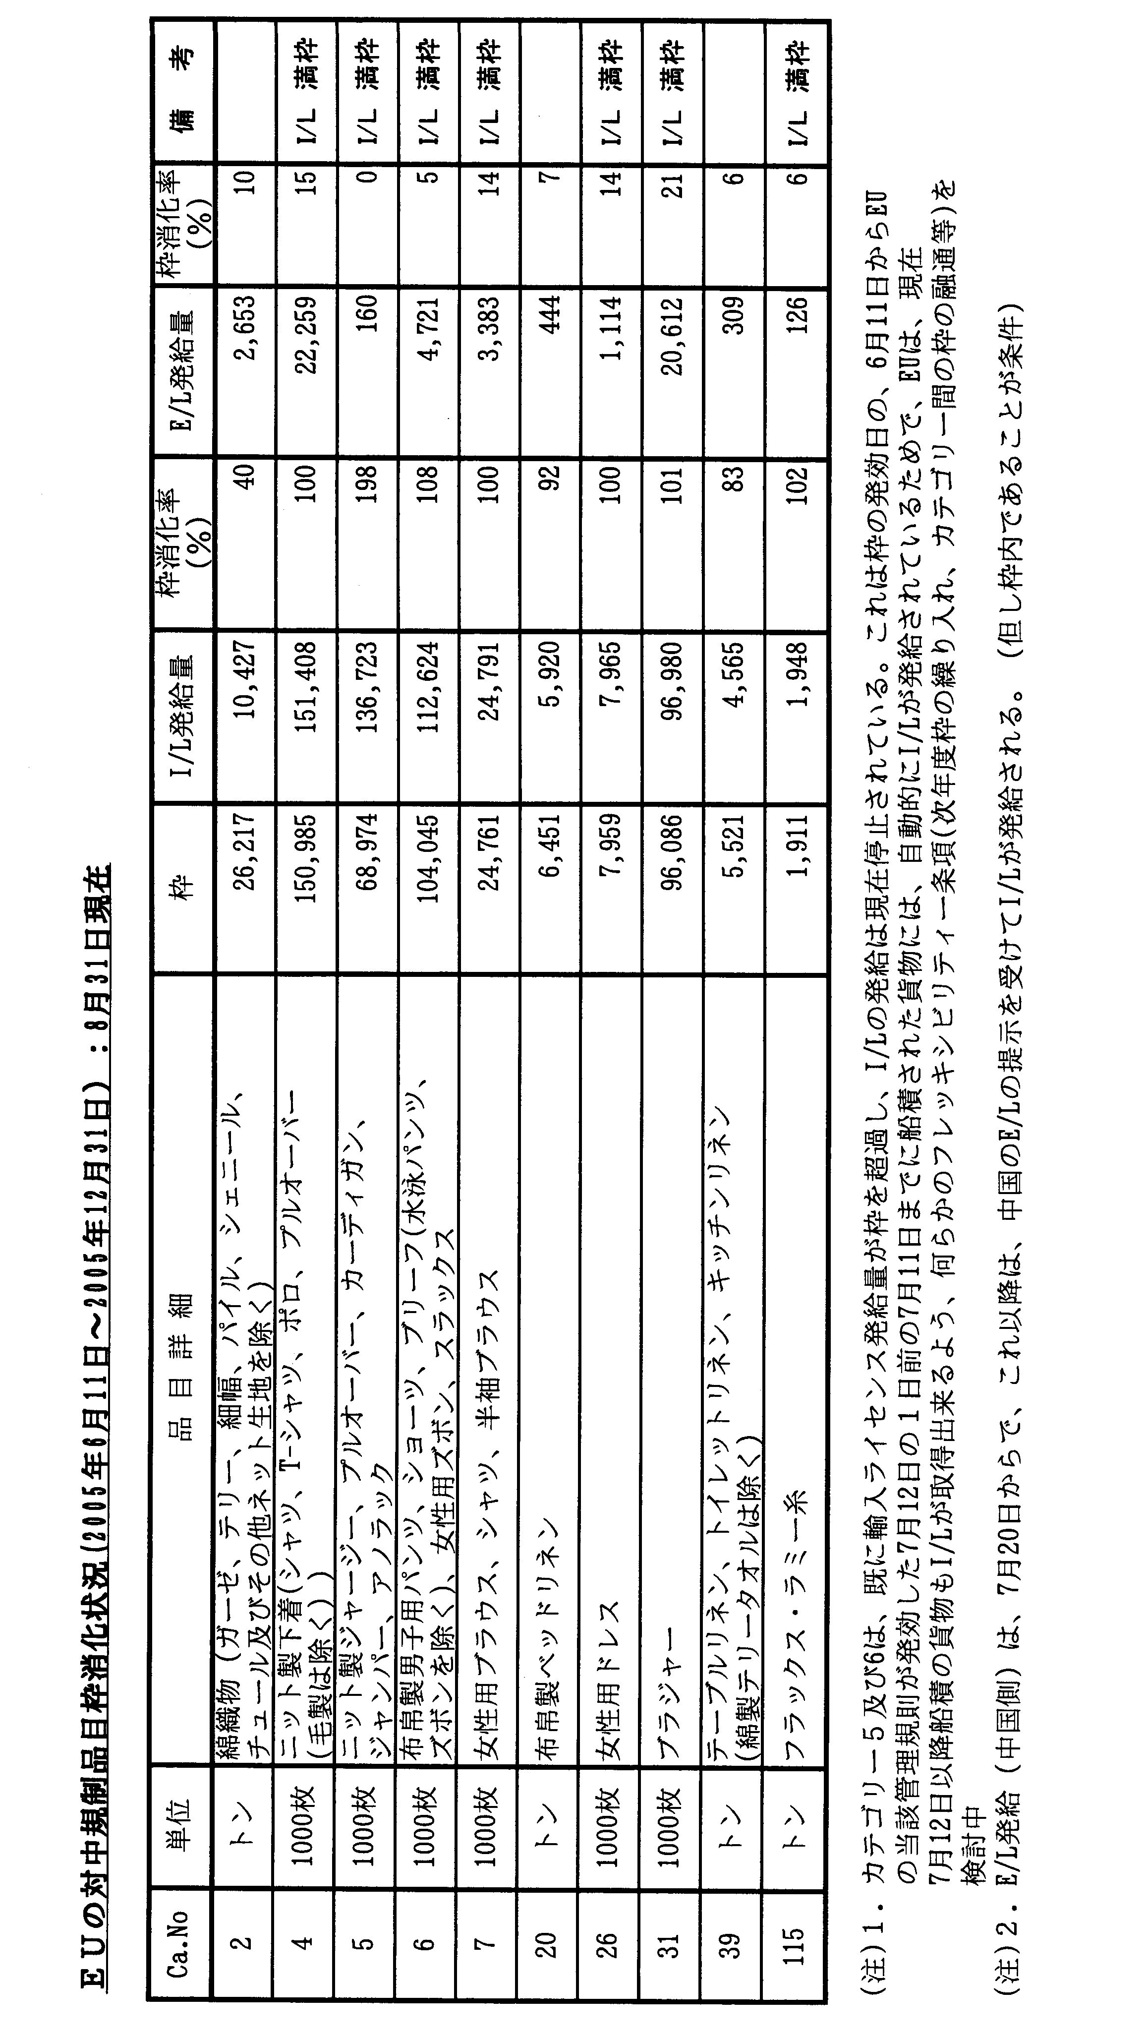
- 2005年1～6月の繊維品貿易・
輸出入共に堅調な増加推移
香 港

香港の2005年1～6月の繊維品貿易は、輸出が6％増の180億5,641万ドル、輸入も5％増の147億9,463万ドルと、輸出入共に今年に入って堅調な増加推移となっている。

＜輸 出＞
地域別の輸出先をみると、全体の45％を占める東アジア向けが3％減の81億6,432万ドル、26％を占める北米が21％増の46億1,172万ドル、22％を占めるヨーロッパが17％増の40億384万ドルで、この3地域で全体の93％を占めているが、東アジアが減少しているのに対し、今年から枠がフリーとなった欧米向けが中国ほどではないが、共に2桁の増加を記録しているのが注目される。
国別輸出では、1位の中国は6％減の55億3,794万ドルと減少したが、続く米国が20％増の42億5,439万ドル、EUが18％増の38億2,483万ドル、日本が3％増の7億5,448万ドル、カナダが26％増の3億5,733万ドルと、中国以外の主要国向けは軒並み増加推移となっている。

品目別輸出では、全体の62％を占める最大輸出品目の衣料品は、ニット製衣料品が12％増の53億6,744万ドル、布帛製衣料品が同じく12％増の58億5,165万ドルで、共に2桁の増加と好調に推移しており、全体の繊維品輸出を牽引している。
織物類の輸出は、数量で6％減の41万778トン、金額で横ばいの25億702万ドルとなった。織物の素材別では、最大輸出品目の綿織物は数量で3％増の27万3,373トン、金額で3％増の15億5,785万ドルと数量、金額共に堅調な推移となった。
合繊長繊維織物は、主力のポリエステル長繊維織物が数量で21％減の3万7,101トン、金額で8％減の2億572万ドル、ナイロン織物が数量で37％減の2万8,213トン、金額で21％減の1億3,641万ドルと大幅に減少し、合繊長繊維織物全体として、数量で25％減の7万7,625トン、金額で10％減の4億2,415万ドルと数量、金額共に低調な推移となった。
原料関係も不振で、糸類の輸出は、数量で5％減の48万8,075トン、金額で9％減の18億1,603万ドルとなった。主要品目別では、綿糸が数量で1％減の32万3,770トン、金額で15％減の9億560万ドル、合繊長繊維糸が数量で7％減の7万2,412トン、金額で3％減の3億170万ドル、合繊短繊維糸が数量で18％減の5万2,528トン、金額で15％減の2億2,004万ドルとなった。また、綿類の輸出は、合繊綿が激減し、全体で、数量で43％減の6万8,515トン、金額で23％減の1億914万ドルとなった。
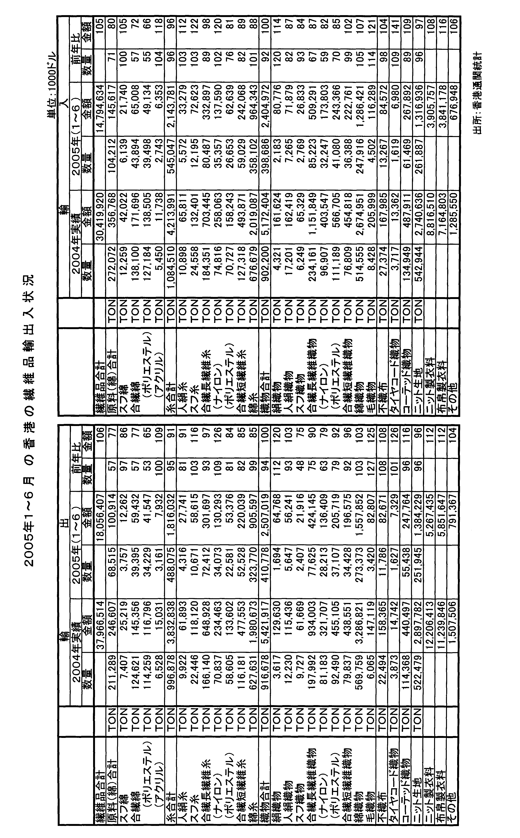＜輸 入＞
輸入については、地域別では、92％と圧倒的なシェアを占める東アジアからの輸入が5％増の135億4,234万ドル、6％のシェアのヨーロッパが6％増の9億5,161万ドルで、両市場からの輸入が98％を占め、共に増加傾向で推移した。
国別では、1位が中国で14％増の105億7,403万ドル（シェア71％）、2位はEUで8％増の8億9,432万ドル、3位は台湾で10％減の8億3,936万ドル、4位は香港（注：香港の統計では、第三国（ほとんどが中国と思われる）に原材料を輸出し完成品を輸入した場合、その付加価値部分は、中国からの輸入となるが、原材料輸出部分は香港の輸入（再輸入）として分類される。）で24％減の6億1,051万ドル、5位は韓国で11％減の4億4,567万ドル、6位は日本で15％減の4億3,252万ドルとなっている。

品目別輸入では、全体の52％を占める最大品目の衣料品は、ニット製衣料品が8％増の39億576万ドル、布帛製衣料品が16％増の38億4,118万ドルと何れも高水準の推移となっている。
その他の輸入は総じて低調で、織物類は数量で8％減の39万8,686トン、金額で横ばいの24億497万ドルとなった。品目別では、最大品目の綿織物は数量で5%増の24万7,916トン、金額で7％増の12億8,642万ドルと数量、金額共に増加した。
合繊長繊維織物の輸入は、数量で33％減の8万5,223トン、金額で13％減の5億929万ドルと大幅な減少となった。この内訳は、ポリエステル長繊維織物は数量で30％減の4万1,080トン、金額で15％減の2億4,337万ドル、ナイロン織物は数量で41％減の3万2,247トン、金額で18％減の1億7,380万ドルと何れも大きく減少している。
原料関係では、糸類は、綿糸の輸入が数量で1％増の35万8,102トン、金額で12％減の9億6,434万ドル、合繊長繊維糸が数量で11％減の8万487トン、金額で2％減の3億3,290万ドル、合繊短繊維糸が数量で18％減の5万9,029トン、金額で11％減の2億4,207万ドルとなり、糸全体では、数量で4％減の54万5,047トン、金額で4％減の21億4,378万ドルと数量、金額共に減少した。
また、綿類の輸入は、合繊綿が大幅な減少推移となり、綿類全体として数量で29％減の10万4,212トン、金額で20％減の1億4,562万ドルとなった。

◎ 2005年1～6月の繊維品貿易・
韓 国
輸出は7％減、輸入は横ばい

＜輸出は前年比7％減の68億3,078万ドル＞

韓国の通関統計によれば、2005年1～6月の繊維品輸出は、クオータフリーによる中国等の躍進の影響もあり、織物類の不振を主因として、前年同期比7％減の68億3,078万ドルと苦戦を余儀なくされている。
市場的には、シェア54％を占める東アジア向けは、横ばいの36億9,039万ドルに止まったが、17％を占める北米が18％減の11億3,360万ドル、12％を占める欧州が13％減の8億5,323万ドルと、欧米市場が各々2桁の減少となっている。
主要国では、第1位市場の中国は9％増の14億6,217万ドルと好調に推移し、続いて米国が17％減の10億6,752万ドル、EUが17％減の5億9,521万ドル、香港が9％減の4億8,483万ドル、ベトナムが8％減の4億425万ドル、日本が1％増の3億6,328万ドル、インドネシアが3％増の3億390万ドル、アラブ首長国が13％減の1億7,069万ドルの順となっている。

品目別輸出では、原料関係では、綿類の輸出は、数量で12％減の35万5,030トンとなったが、単価のアップにより、金額では8％増の4億9,291万ドルと大幅に伸びた。
太宗品目はポリエステル綿を中心とする合繊綿で、数量で11％減の34万2,303トン、但し金額では9％増の4億6,590万ドルと数量減の金額増となった。合繊綿の最大市場は中国で、数量で10％減の10万4,399トン、金額で8％増の1億5,224万ドル、続く市場のEUは数量で11％減の5万9,806トン、金額で8％増の7,743万ドル、第3位の米国は数量で16％減の5万9,797トン、金額で10％増の7,485万ドルと、何れも数量減の金額増となった。この3カ国で数量ベース全体の65％を占めている。
糸類の輸出は、数量で22％減の23万68トン、金額で7％減の7億3,037万ドルと数量、金額共に減少した。
太宗品目は合繊長繊維糸で、ポリエステル長繊維糸を中心に、数量で25％減の19万6,363トン、金額で9％減の5億7,652万ドルとなった。合繊長繊維糸の最大市場も中国で、数量で28％減の4万3,212トン、金額で5％減の1億3,126万ドル、第2位のEUも数量で28％減の2万7,156トン、金額で8％減の8,615万ドルと大きく減少したが、第3位の米国は数量で6％増の2万2,347トン、金額で32％増の5,625万ドルと数量、金額共に大幅に増加した。
最大輸出品目の織物類の輸出は、金額で6％減の16億1,205万ドルと不振推移となっている。
中でも韓国繊維品輸出の代表的品目でありその動向が注目されるポリエステル長繊維織物は、数量で17％減の7億9,308万平方メートル（SM）、金額で9％減の7億4,567万ドルと依然低調な推移となっている。
ポリエステル長繊維織物の主要輸出国別では、1位が中国で10％減の9,841万SM、2位は枠がフリーになった米国で24％増の8,097万SM、3位がアラブ首長国で20％減の6,540万SM、4位のサウジアラビアは13％減の6,210万SM、5位の香港は1％減の5,818万SMとなっている。その他主要市場は、EU（4,993万SM：3％減）、インドネシア（4,246万SM：26％減）、トルコ（4,174万SM：1％増）等となっている。
その他主要織物類では、綿織物が6％減の3万3,900トン、合繊短繊維織物が12％減の1万7,948トン、人絹織物が10％減の1億2,011万SM、ニット生地は金額で5％減の13億2,494万ドルとなっている。
衣料品の輸出は、布帛製衣料品が28％減の4億6,941万ドル、ニット衣料品も23％減の6億298万ドルと、何れも低調な推移となった。
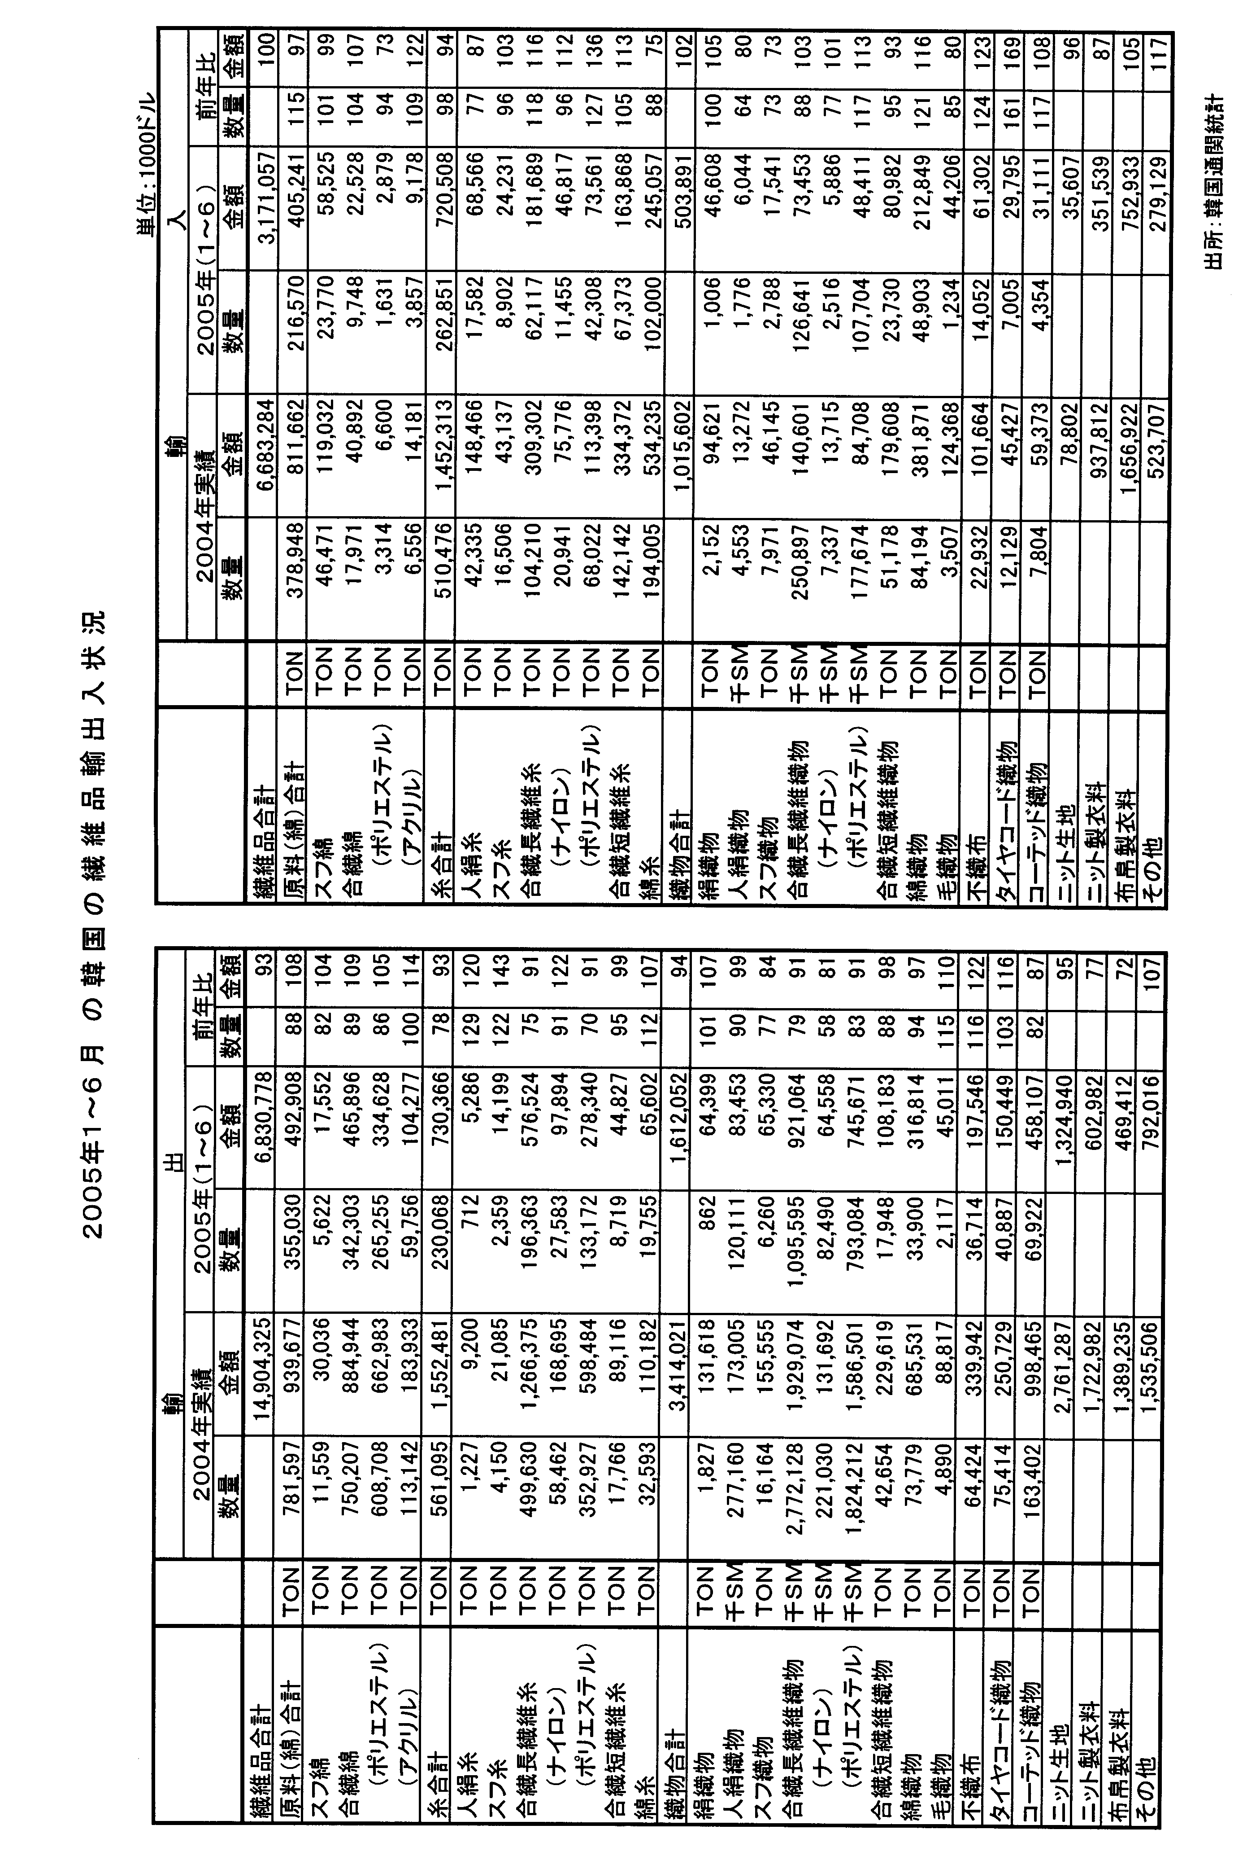＜輸入は横ばいの31億7,106万ドル＞

韓国の2005年1～6月の繊維品輸入は、前年同期比横ばいの31億7,106万ドルとなっている。

地域別、国別では、シェア75％を占める東アジアは、横ばいの23億7,179万ドルとなった。国別では、最大輸入国の中国は6％増の15億6,636万ドル、日本は6％減の2億890万ドル、インドは32％減の1億3,518万ドル、インドネシアは5％増の1億507万ドルとなっている。また、シェア13％の欧州からの輸入は、単独では中国に次ぐ市場のEUが増加し4％増の4億1,178万ドル、一方8％を占める北米は、米国からの輸入増加から11％増の2億4,700万ドルとなった。

品目別輸入では、綿類の輸入は数量で15％増の21万6,570トン、金額で3％減の4億524万ドルと、数量増の金額減となった。その大半は、天然繊維原料の輸入である。
糸類の輸入は数量で2％減の26万2,851トン、金額で6％減の7億2,051万ドルと数量、金額共に減少推移となった。内訳は、最大品目の綿糸が数量で12％減の10万2,000トン、金額で25％減の2億4,506万ドルと大きく減少したが、合繊長繊維糸は、ポリエステル糸の激増により、数量で18％増の6万2,117トン、金額で16％増の1億8,169万ドルと大きく伸びた。その他の糸では、合繊短繊維糸が数量で5％増の6万7,373トン、金額で13％増の1億6,387万ドル、人絹糸が数量で23％減の1万7,582トン、金額で13％減の6,857万ドルとなっている。
織物類の輸入は、金額で2％増の5億389万ドルとなった。主要織物の内訳は、綿織物が数量で21％増の4万8,903トン、金額で16％増の2億1,285万ドルと大きく増加、その他の織物では、合繊長繊維織物が数量で12％減の1億2,664万SM、金額で3％増の7,345万ドル、合繊短繊維織物が数量で5％減の2万3,730トン、金額で7％減の8,098万ドルとなった。
また、衣料品の輸入は、ニット製衣料品が13％減の3億5,154万ドルと減少しているが、布帛製衣料品は5％増の7億5,293万ドルと増加推移となっている。

◎ 2005年1～3月の繊維品貿易・輸出は大幅な増加、
輸入は低調
インドネシア
＜輸出は42％増の21億2,598万ドルと大幅な増加推移＞

インドネシアの繊維産業は、中国品等との競合激化、また国内的には、人件費の高騰など諸経費のコストアップもあり、競争力の低下が懸念されているが、2005年1～3月の繊維品輸出は、昨年第1四半期が特に不振だったこともあり、衣料品を中心に各地域向けに好調に伸び、前年同期比42％増の21億2,598万ドルと大幅な増加となっている。

地域別輸出をみると、シェア36％の北米は55％増、同26％の東アジアは41％増、同21％の欧州は25％増と、主要地域は揃って好調な推移となっている。
主要輸出国は、米国（7億4,032万ドル：55％増）、EU（3億8,837万ドル：21％増）、日本（1億2,813万ドル：27％増）、アラブ首長国（7,486万ドル：21％増）、シンガポール（5,587万ドル：90％増)、韓国（5,553万ドル：47％増）、香港（4,667万ドル：31％増）、トルコ（4,648万ドル：122％増）、マレーシア（4,339万ドル：25％増）、中国（3,517万ドル:2％増）の順で、軒並み増加推移となっている。

品目別輸出を見ると、最大輸出品目は衣料品で、全繊維品輸出額の57％を占めているが、このうち、ニット製衣料品は73％増の4億3,627万ドル、太宗の布帛製衣料品も32％増の7億8,574万ドルと共に大幅な増勢推移となった。ニット衣料品市場のベスト5は、米国（2億25万ドル:107％増)、EU(1億1,329万ドル:37％増)、シンガポール（2,250万ドル:139％増)、アラブ首長国(1,715万ドル:88％増)、日本(1,182万ドル:55％増)の順で、特に米国、EU向けで全体の72％と圧倒的なシェアを占めている。布帛製衣料品市場のベスト5は米国(4億9,109万ドル:43％増)、EU(1億4,635万ドル:11％増)、日本(2,409万ドル:40％増)、カナダ(1,979万ドル:54％増)、アラブ首長国(1,952万ドル:5％)で、ここでも米国、EU向けで81％と圧倒的なシェアを占めている。今年から枠が撤廃された欧米向けには、中国の躍進による影響が危惧されたが、今のところインドネシアも健闘しており、その影響は見られない。

織物類の輸出も好調に推移しており、全体で33％増の3億123万ドルとなっている。昨年は大幅な減少となった合繊長繊維織物は17％増の1億902万ドルと回復している。合繊長繊維織物市場のベスト5は、アラブ首長国(2,213万ドル:16％増)、EU(1,593万ドル:11％増)、マレーシア（1,208万ドル:23％増）、サウジアラビア(909万ドル:140％増)、日本(508万ドル:60％増)の順で、何れも好調な推移となっている。
その他の織物では、綿織物が72％増の1億697万ドルと大幅に増加、合繊短繊維織物も20％増の6,473万ドル好調な推移となっている。綿織物の主要市場はEU(2,076万ドル：38％増)、香港(1,481万ドル：128％増)、バングラデシュ(886万ドル：105％増)、日本(770万ドル：1％減)の順となっている。また、合繊短繊維織物の主要市場は、EU(1,593万ドル：51％増)、日本(806万ドル：40％増)、アラブ首長国(516万ドル：9％増)、中国(449万ドル：11％減)となっている。
原料関係の輸出も好調で、綿類は、スフ綿が大きく伸び、合繊綿も健闘し、全体で78％増の5,563ドルとなった。また、糸類の輸出も、綿糸は伸び悩んでいるが、合繊長繊維糸、合繊短繊維糸が特に大きく伸び、糸全体としては34％増の3億9,580万ドルと好調な推移となった。

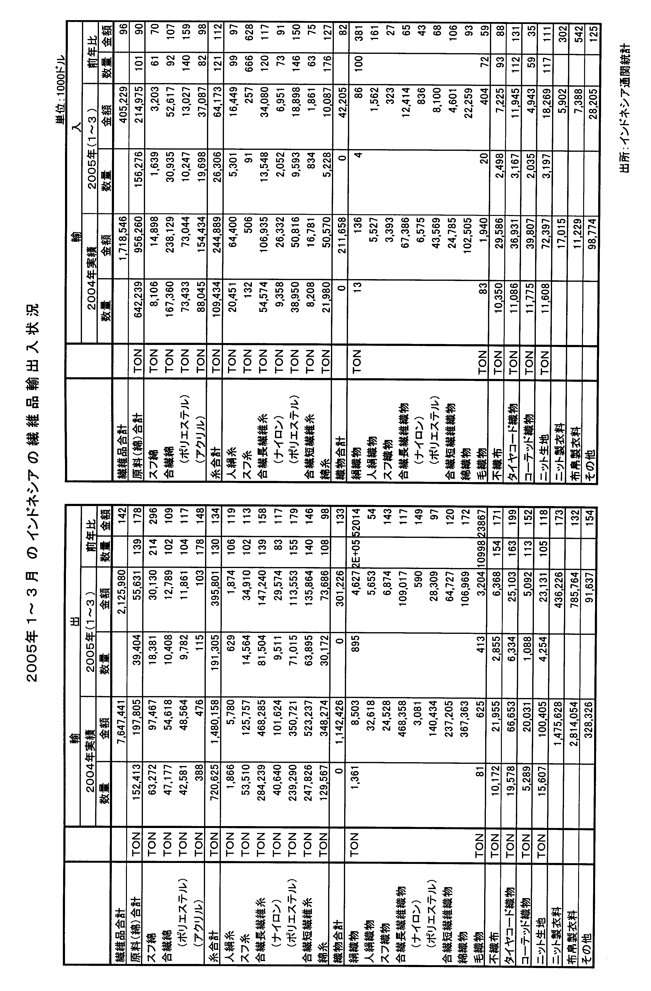＜輸入は4%減の4億523万ドルと低調に推移＞

輸入は、原料(綿関係)を中心に低調に推移し、全体として4％減の4億523万ドルと減少推移となっている。

地域別では、シェア55％を占める東アジアからの輸入は4％増の2億2,155万ドル、シェア21％の北米は3％増の8,515万ドルと増加推移となったが、シェア5％のアフリカは51％減の2,112万ドル、シェア6％の欧州は17％減の2,414万ドル、同じくシェア6％の大洋州は37％減の2,270万ドルと大きく後退した。
国別の主要輸入先は、米国(8,309万ドル:2％増)、中国（4,641万ドル:12％増）、台湾(3,893万ドル:25％減)、韓国（2,845万ドル：29％減）、日本（2,327万ドル:4％減）、豪州(2,212万ドル:37％減)、EU(2,183万ドル:15％増)の順となっている。

品目別では、綿関係は、合繊綿の輸入が金額的に増加したが、綿花、羊毛等の天然原料の輸入が減少し、綿全体として10％減の2億1,498万ドルとなった。糸関係では、合繊長繊維糸、特にポリエステル長繊維糸また綿糸の輸入が増大し、全体で12％増の6,417万ドルとなった。
織物類の輸入は、綿織物、合繊長繊維織物が大きく減少し、全体で18％減の4,221万ドルとなった。
その他では、ニット生地の輸入は11％増の1,827万ドル、タイヤコード織物は31％増の1,195万ドルと増加している。衣料品の輸入は、未だ額的には小さいが、ニット製衣料品が202％増の590万ドル、布帛製衣料品は442％増の739万ドルと、主に中国からの輸入急増により、驚異的な伸びを記録している。

（注） 織物の統計は、例えば同じ合繊長繊維織物に分類される織物でありながら、その統計番号により、単位がKGとSMに分かれており、統一された数量が抽出できないため、金額ベースのみの統計となっている。

米 国
◎ 2005年6月の繊維品輸入・中国からの急増で
過去最高を記録

2005年6月の米繊維品輸入は前年同月比7.1％増の45億5,200万SME（平方メートル換算）と、過去最高の月間輸入量を記録した。このうち、ノン・アパレル（紡織品（＝糸、織物）、その他繊維製品）は24億8,800万 SME で1.4％減と2001年12月以来約3年半ぶりの減少となったが、アパレル(衣料品)は20億6,500万SME で19.5％の大幅増となり、11カ月連続の増加を記録した。

地域別では、中国からの輸入が46.6％増の16億9,300万 SME と引き続き大幅な増加となり、6月の月間最高記録達成に大きく貢献した。

単位： 100万SME 、％
 | ノン・アパレル  数 量 前年比 | アパレル  数 量 前年比 | 合 計  数 量 前年比
2000年 | 16,829 16.0 | 16,035 13.7 | 32,864 14.9
2001年 | 16,704 ▲ 0.7 | 16,104 0.4 | 32,810 ▲ 0.2
2002年 | 21,028 25.9 | 17,256 7.2 | 38,285 16.7
2003年 | 23,362 11.1 | 18,864 9.3 | 42,226 10.3
2004年 | 26,976 15.5 | 19,652 4.2 | 46,628 10.4
2005年  1月  2月  3月  4月  5月  6月 | 14,166 5.5  2,247 5.0  2,208 17.3  2,340 4.9  2,339 1.5  2,544 8.3  2,488 ▲ 1.4 | 10,452 14.5  1,646 8.5  1,759 22.2  1,728 7.0  1,550 11.7  1,704 24.2  2,065 19.5 | 24,617 9.1  3,892 6.4  3,968 19.4  4,069 5.8  3,888 4.4  4,248 14.2  4,552 7.1
注：前年比は増減、▲は減少を示す（以下の表同じ）。出所：米商務省（DOC）

2005年1～6月の米繊維品輸入は246億1,700万SMEで前年同期比9.1％増となった。このうち、ノン・アパレルは141億6,600万 SME で5.5％増、アパレルは104億5,200万SME で14.5％増となった。この1～6月の輸入量も、上半期としては過去最高である。
1～6月の地域別輸入は、アジア地域では、中国を中心とするビッグ4（中国、香港、台湾、韓国）からの輸入が大きく伸びており、他方アセアンは停滞している。
また、米近隣地域では、カリブ海諸国（CBI）からの輸入が順調に推移しているが、NAFTA（北米自由貿易協定）パートナー（メキシコとカナダ）は低迷している。
その他、EU（15カ国）からの輸入は停滞しているが、主要地域に含まれない「その他地域」では、東アジア諸国からの輸入が活況を呈している。
主要地域別輸入状況は、以下の通り。

○ アジア地域では、いわゆるビッグ4からの輸入が28.7％増と大きく伸びており、特に中国は46.6％の大幅増となり、そのシェアは前年同期の24％から32％に拡大し、第1位供給国として、米繊維品輸入市場を支配している。中国からの輸入では、特にアパレルが米輸入クオータ廃止により2.3倍と急増している。そのほかの品目も、糸が94％増、織物が66％増、その他繊維製品が18％増と、いずれも大きく増加している。
他方、他のビッグ4構成国の韓国、台湾、香港はいずれも中国の大躍進の煽りを受けて大きく減少している。ビッグ4の中で中国に続く大手供給国である韓国からの輸入は主力の織物の不振で13.4％減、香港は太宗品目の衣料品が低調で24.2％減、台湾は衣料品と織物が低迷し20.2％減となった。

単位： 100万SME 、％
 | 2000年 | 2001年 | 2002年 | 2003年 | 2004年 | 2005年  1～6月 | 前 年  同期比
全世界 | 32,864 | 32,812 | 38,288 | 42,225 | 46,628 | 24,617 | 9.1
ＮＡＦＴＡ | 7,951 | 7,558 | 7,722 | 7,238 | 7,351 | 3,529 | ▲5.3
メキシコ | 4,747 | 4,290 | 4,335 | 3,926 | 4,087 | 1,965 | ▲4.4
カナダ | 3,204 | 3,268 | 3,387 | 3,312 | 3,264 | 1,564 | ▲6.9
ＣＢＩ | 3,788 | 3,704 | 3,830 | 4,046 | 3,919 | 2,117 | 6.9
ホンジュラス | 1,046 | 1,032 | 1,099 | 1,165 | 1,108 | 631 | 10.3
エルサルバドル | 757 | 768 | 817 | 895 | 824 | 460 | 7.0
ドミニカ共和国 | 859 | 773 | 743 | 758 | 746 | 372 | 3.8
ビッグ4 | 5,886 | 5,911 | 9,348 | 12,632 | 16,126 | 9,607 | 28.7
中 国 | 2,218 | 2,211 | 4,963 | 8,287 | 11,664 | 7,882 | 46.6
韓 国 | 1,312 | 1,383 | 2,032 | 2,097 | 2,301 | 949 | ▲13.4
台 湾 | 1,233 | 1,224 | 1,391 | 1,356 | 1,299 | 491 | ▲20.2
香 港 | 1,123 | 1,092 | 962 | 892 | 862 | 285 | ▲24.2
アセアン | 4,228 | 4,390 | 4,766 | 4,980 | 5,135 | 2,357 | ▲3.5
タ イ | 1,317 | 1,308 | 1,316 | 1,098 | 1,111 | 499 | ▲4.6
インドネシア | 1,053 | 1,165 | 1,215 | 1,151 | 1,274 | 644 | ▲1.4
フィリピン | 929 | 916 | 817 | 794 | 711 | 294 | ▲14.4
ベトナム | 35 | 33 | 358 | 827 | 905 | 420 | 4.7
カンボジア | 265 | 389 | 474 | 561 | 673 | 306 | 7.8
ＥＵ（15カ国） | 1,863 | 1,868 | 2,055 | 2,058 | 2,059 | 1,015 | ▲3.8
イタリー | 562 | 521 | 518 | 533 | 462 | 218 | ▲8.3
ドイツ | 359 | 457 | 551 | 484 | 476 | 236 | ▲3.3
その他 | 9,148 | 9,381 | 10,567 | 11,272 | 12,038 | 5,992 | 2.0
パキスタン | 1,997 | 2,189 | 2,537 | 2,690 | 2,966 | 1,559 | 5.9
インド | 1,248 | 1,250 | 1,545 | 1,666 | 1,914 | 1,169 | 24.2
バングラデシュ | 1,131 | 1,169 | 1,150 | 1,110 | 1,103 | 635 | 19.4
トルコ | 867 | 871 | 1,068 | 1,026 | 981 | 443 | ▲8.8

○ アセアンからの輸入は、全体としては3.5％減と停滞している。ベトナムとカンボジアの新興市場は、主力の衣料品が好調でそれぞれ4.7％増、7.8％増と伸びている。
しかし、タイ、インドネシア、フィリピンの伝統市場は低迷しており、タイは糸と織物、インドネシアは糸とその他繊維製品、フィリピンは衣料品の減少が影響して、それぞれ4.6％減、1.4％減、14.4％減と落ち込んでいる。
○ 米近隣地域では、NAFTAパートナーのメキシコとカナダからの輸入は、メキシコは糸、織物、衣料品の不振で4.4％減、またカナダは糸、織物、その他繊維製品の不調で6.9％減となり、この結果、メキシコとカナダの両国合わせたNAFTAパートナーからの輸入は5.3％減となった。それでも、メキシコとカナダは、それぞれ供給国第2位と第3位の地位を保持している。

○ 一方、カリブ海諸国（CBI）からの輸入は6.9％増と順調に推移している。CBIの中では、最大手のホンジュラスが10.3％増、エルサルバドルが7.0％増、ドミニカ共和国が3.8％増となった。CBIからの輸入は、アパレルが96％と殆どを占めている。

○ EU（15カ国）からの輸入は3.8％減となった。EUの主力国であるイタリーとドイツは共に織物の不振が影響して、それぞれ8.3％、3.3％の減少となった。

○ 上記の主要地域に含まれない「その他地域」では、東アジア諸国からの輸入が活況を呈している。
中国、メキシコ、カナダに次いで供給国第4位の座を占めているパキスタンは好調な衣料品とその他繊維製品に支えられて5.9％増、インドは主力の織物、衣料品、その他繊維製品の大幅増を反映して24.2％増、バングラデシュは衣料品を主体に19.4％増となった。

- 2005年7月の米大手小売店販売、堅調
－71社で3.6％増－

米国の国際ショッピング・センター協会（ICSC）が纏めた「米チエーン・ストア販売動向レポート」によると、米大手小売店（71社）の2005年７月の売上高は前年同月比（既存店比、以下同じ）3.6％増と堅調に伸びた。これは、前月の伸び（5.2％増）を大きく下回ったものの、前年同月（3.8％増）のほぼ横ばいであった。

ストア・タイプ別販売では、ディスカウント・ストアが4.0％増、衣料品専門店チエーンが2.4％増と堅調に推移したが、百貨店は0.6％の僅かな伸びにとどまった。
その他では、家具店が8.1％増と大幅な伸び率を示し、ホールセール・クラブは5.0％増、ラグジュアリ・ストアは4.7％増、ドラッグ・ストアは4.6％増と順調に推移した。
アナリストは、「小売店にとって、7月は過渡期で、多くの小売店が夏物のクリアランス・セールを繰り広げたが、夏物在庫の減少から活気を欠き、また一部の小売店が新学期用の秋物を売りに出して拡販を狙ったが、暑い天候で秋物に対する消費者の反応は余り盛り上がらなかったが、旺盛な自動車需要に支えられて、全体では堅調な売上げを示した。今後の見通しについては、旺盛な自動車需要に見られるように、消費支出は引続き順調に推移する見通しから、8月の小売販売は4％程度の伸びが期待される」と予想している。
米大手小売店の売上高の伸び率推移

単位：％
 | 1999年 | 2000年 | 2001年 | 2002年 | 2003年 | 2004年 | 2005年
1月 | 8.2 | 5.7 | 4.8 | 5.2 | 1.8 | 5.9 | 3.6
2月 | 7.6 | 6.0 | 3.1 | 6.2 | 0.9 | 6.8 | 4.9
3月 | 9.9 | 2.1 | 1.7 | 6.4 | －0.2 | 6.8 | 4.1
4月 | 4.2 | 7.9 | 3.8 | 1.6 | 3.1 | 3.7 | 2.2
5月 | 6.8 | 5.0 | 1.5 | 3.4 | 2.0 | 5.4 | 2.9
6月 | 7.4 | 3.7 | 2.8 | 5.1 | 2.4 | 2.6 | 5.2
7月 | 6.9 | 4.4 | 3.4 | 2.6 | 4.2 | 3.8 | 3.6
8月 | 6.7 | 4.2 | 3.6 | 1.6 | 4.9 | 1.3
9月 | 6.7 | 4.3 | 0.9 | 1.5 | 5.8 | 2.4
10月 | 5.7 | 3.8 | 2.3 | 3.1 | 2.4 | 4.1
11月 | 4.1 | 4.0 | 2.1 | 0.0 | 3.3 | 1.7
12月 | 6.7 | 0.7 | 2.2 | 1.0 | 3.9 | 2.7
年間平均 | 6.7 | 4.0 | 2.6 | 3.1 | 2.9 | 3.9
注：伸び率は前年同月比（既存店比）の増減を示す。(以下の表、同じ)

＜百貨店＞
大手百貨店の7月の販売は、全体としては伸び悩んだが、高級百貨店は好調であり、ニーマン・マーカスは8.8％の大幅増となり、ノードストロムは3.6％増と順調に推移した。しかし、サクスは0.3％の微増にとどまった。
このうち、ニーマン・マーカスは、部門別では、ニーマン・マーカスやバードルフ・グッドマンで構成される専門小売店部門は4％増、ダイレクト・メール部門は21％増となった。うち、専門小売店部門は、地域別では南東部、西部、テキサス州、商品別では女性用の高級アパレル、コンテンポラリー・スポーツウエア、アクセサリー、デザイナー・ハンドバッグ、男性用のシューズが好調な売行きを示した。また、ダイレクト・メール部門では、女性用のアパレル、シューズ、ハンドバッグ、アクセサリー、男性用アパレルがトップセール品目に入った。
また、サクスは、部門別では、サクス・フィフス・アベニュー・ストア等で構成されるサクス・フィフス・アベニュー・エンタープライズ（SFAE）部門が4％増となったが、パリジャン等の百貨店で構成されるサクス・デパートメント・ストア・グループ（SDSG）部門は3％減となった。また、トップセール品目は、SDSG部門ではインティメート・アパレル、アクセサリー、女性用スペシャルサイズ・アパレル、ジュニア用アパレル、SFAE部門では女性用と男性用のコンテンポラリー・アパレル、モダン・スポーツウエア、女性用デザイナー・アパレル、アクセサリーであった。
他方、中級百貨店は引続き活発さを欠き、ディラードは2.0％増、J.C.ペニーは1.6％増と若干増にとどまり、フェデレーテッドは0.9％減、コールズは0.5％減、メイは3.3％減となった。
このうち、ディラードは、地域別販売では西部が全体の平均伸び率を上回ったが、東部と中部は僅かに下回った。また、商品別別では、ランジェリー、アクセサリー、シューズが全体の平均伸び率をかなり上回ったが、子供用アパレルと家庭用装飾品はかなり下回った。
また、J.C.ペニーでは、7月のベスト・セール品目は女性用アクセサリー、男性用スポーツウエア、ジュニア用品であり、地域別では西部と南東部が好調であった。

＜衣料品専門店チエーン＞
大手衣料品専門店チエーンの7月の販売は、全体として堅調に推移し、特にティーンズ向け衣料品店チエーンのアバンクロンビー＆フィッチとアメリカン・イーグルはそれぞれ22.0％増、17.1％増と著しい増加を示した。他方、同じ若者向け衣料品専門店チエーンでも、ギャップは4.0％減となり、リミテッド・ブランドは1.0％の微増にとどまった。
このうち、若者向け衣料品専門店チエーン最大手のギャップの部門別販売では、バナナ・リパブリックが7％増、インターナショナル部門が4％増となったが、ギャップは8％減、オールド・ネイビーは5％減となった。同社首脳は、「大規模な販売促進に努めたにも拘らず、7月の販売が落ち込んだことに失望している」と述べている。
また、衣料品専門店チエーン第2位の地位にあるリミテッド・ブランドの部門別販売では、女性用ファッション衣料品専門店のリミテッド・ストアが2％増となったが、男女の既製服及びカジュアルウエア専門店のエクスプレスが11％減となり、衣料品部門合計で8％減となった。また、女性下着専門店のビクトリアズ・シークレットは7％増、バス用品専門店のバス･アンド・ボディー・ワークスは2％増となり、衣料品部門の不振を補った。
キャリアウーマン向け主体の衣料品専門店チエーンでは、タルボットが11.3％増と好調に推移したが、アン・テーラー・ストアは3.5％の減少となり、明暗が分かれた。
このうち、タルボットは、「7月は伝統的に夏物のクリアランス・セールの月であるが、今年はあらゆる地域とコンセプトで値引き販売が好調であったことから予想以上の大幅増となった」と説明している。
また、アン・テーラー・ストアは、部門別では、アン・テーラー・ロフト（手頃価格衣料品店）部門が1％増となったが、アン・テーラー（高級衣料品店）部門は10％の大幅減となった。
その他では、男性用ビジネス・アパレル専門店のメンズ・ウエアハウスは8.8％の大幅増となったが、女性用ラージ・サイズ衣料品専門店大手のチャーミング・ショップズは横ばいにとどまった。
このうち、チャーミング・ショップズは、「7月の販売は、夏物の大幅な値引き販売で、予想を下回った」と説明している。

＜ディスカウント・ストア＞
大手ディスカウント・ストアの7月の販売は、ターゲットが5.5％増、ウォル・マートが4.4％増と、何れも順調に推移した。
このうち、このうち、米国のみならず、世界最大の小売企業であるウォル・マートの部門別販売は、スーパーセンターのウォル・マート部門が4％、ホールセール・クラブのサムズ・クラブ部門が5％のそれぞれ増加となった。ウォル・マート部門の販売は、地域では西部と東部が好調であり、商品としては食料品が雑貨類を上回った。

米主要小売店の2005年７月の販売状況
単位：100万ドル、％
小 売 店 名 | 売 上 高
小 売 店 名 |  |  | 前年同月比
＜百 貨 店＞
ディラード | 544 |  | 2.0
フェデレーテッド | 998 |  | －0.9
J.C.ペニー | 1,003 |  | 1.6
コールズ  メイ | 846  927 |  | －0.5  －3.3
ニーマン・マーカス | 230 |  | 8.8
ノードストロム | 787 |  | 3.6
サクス | 340 |  | 0.3
＜衣料品専門店チエーン＞
アバンクロンビー＆フィッチ | 191 |  | 22.0
アメリカン・イーグル | 175 |  | 17.1
アン・テーラー・ストア | 139 |  | －3.5
エアロポステール | 84 |  | －4.2
チャーミング・ショップズ | 201 |  | 0.0
ギャップ | 1,040 |  | －4.0
リミテッド・ブランド | 596 |  | 1.0
メンズ・ウエアハウス | 93 |  | 8.8
パシフィック・サンウエア | 111 |  | 4.0
タルボット | 115 |  | 11.3
＜ディスカウント・ストア＞
ターゲット | 3,593 |  | 5.5
ウォル・マート） | 22,811 |  | 4.4
＜オフプライス・ストア＞
ロス・ストアズ | 362 |  | 7.0
TJX | 1,100 |  | 1.0

＜オフプライス・ストア＞
アパレルやホーム・ファッションのブランド商品等をディスカウント・プライスで販売するオフプライス・ストアの7月の販売では、TJXは1.0％の微増にとどまったが、ロス・ストアズは7.0％増と好調に推移した。
このうち、ロス・ストアズは、地域的には南西部が二桁増、カリフォルニア州が8％増となり、商品では新学期用品が好調でジュニア用品とシューズは二桁増となった。
組合関係の会議と催事

【2005年8月】

輸出入

Ⅰ．日本繊維産業連盟「常任委員会」へ小藪理事長が出席。

輸出

Ⅰ．「第1回ブラジル繊維市場調査団打合せ会」開催。

Ⅱ．「第2回ロシア繊維市場調査団打合せ会」開催。

輸入

Ⅰ．「第137回企画委員会」開催。

Ⅱ．「2005年度（第6次）第1回組合運営に関するタスクフォース」開催。

1日(月)
輸入（東京）山東省東営市対外貿易経済合作局.許其杰副局長ほかが来所され、東営市開発区への投資と交流、合作に関する協力依頼があった。
2日(火)
輸入（東京）「2005年度（第6次）第1回組合運営に関するタスクフォース」（池西議長）が開催され、①議長互選②日タイFTA交渉③今後の検討課題について審議と説明が行われた。
3日(水)
輸出入（東京）日本繊維産業連盟の「常任委員会」（前田会長）が、霞が関東京會舘で開催され、経済産業省製造産業局・奥田次長との懇談・意見交換の後、最近の繊維FTA交渉等について検討が行われた。小籔輸出入組合理事長が常任委員として出席された。
5日(金)
輸出（大阪）「第1回ブラジル繊維市場調査団打合せ会」が、輸出組合会議室で開催され、団長に千速晴康氏（丸紅株式会社）が選任され、調査日程、調査地域、調査項目等について検討が行われた。
輸入（小松）「第87回寝具インテリア委員会」（吉田委員長）が開催され、インテリアライフスタイル展への出展結果について報告の後、情報交換を行った。
（東京）第1回JFWに関する打合せが行われた。
10日(水)
輸入（東京）「第137回企画委員会」（吉澤委員長）が開催され、①正副委員長互選②タイ・インドネシア等のFTA進捗状況③今年度の事業強化④業務報告（アパレル委員会ミッション、絹委員会ミッション、「繊維製品の原産国表示に係わる研究会」、繊維製品輸入状況）についてそれぞれ説明、審議が行われた。
18日(木)
輸入（東京）第2回JFWに関する打合せが行われた。
22日(月)
輸入（東京）「商社間情報懇談会」が開催され、FTA交渉ほかについて説明、審議が行われた。
23日(火)
輸出（大阪）「第2回ロシア繊維市場調査団打合せ会」が輸出組合会議室で開催され、西田団長の団員交替に伴い、新団長に後任の岩佐和幸氏（丸紅株式会社）が選任された後、調査日程、調査地域、調査項目等の細目について検討が行われた。
輸入（東京）日本黄麻製品輸入協議会「第116回運営委員会」（塩田委員長）が開催され、「エコプロダクト国際展2005」への視察について検討が行われた。

9月のスケジュール（9月1日現在）
2日(金) | 輸入（東京） | 「貿易制度専門委員会 第8回関税評価対策G」
4日(日)～  7日(水) | 輸入（タイ） | 訪タイミッション
7日(水)～  13日(火) | 輸出（ロシア） | ロシア繊維市場調査
7日(水) | 輸入（大阪） | 「第21回綿委員会」
14日(水) | 輸入（大阪） | 「第79回中国アジア専門委員会」
28日(水)～  1日(土) | 輸入（台湾） | 訪台湾「TITAS2005」ミッション


- ◎ 繊維品の包括保険の「保険責任期間終了」 と
お知らせ

- 「保険期間延長手続き」（輸出組合）

以下に掲げる保険申込書の「保険責任期間」が、平成17年10月末日に終了しますので、延長を必要とするものがありましたら、必要書類を添付の上、組合に申請してください。
保険責任期間が「6ヵ月」延長されます。

* 平成17年4月に新規提出された決済条件が、「前受け」のもの
* 平成16年10月に新規提出された決済条件が、「前受け」以外のもの
(注) 当初の保険責任期間は「前受け」6ヵ月、「前受け以外」12ヵ月となっております。
1. 提出期限：平成17年10月20日（木）
2. 提出書類：① 貿易一般保険包括保険(繊維品)
保険期間延長依頼書 2通
(用紙は事務局で準備しています。)
② 延長を必要とする包括保険申込書のコピー 1通
3. 提出先:保険部(06-6201-1832)

なお、延長手続きのFAXによる申込みも可能です。(FAX:06-6201-1814)
保険期間終了の保険申込書番号は以下の通りです。

前受けに係る2005年4月度受付保険申込書番号
受付局区分  記 号 | 大 阪 | 東 京 | 名 古 屋
ＪＴ－０５ | 102346～  103002 | 100942～  101247 | 100132～  100155
ＪＴ－０５ | 502911～  503767 | 100942～  101247 | 100132～  100155

前受け以外に係る2004年10月度受付保険申込書番号
受付局区分  記 号 | 大 阪 | 東 京 | 名 古 屋
ＪＴ－０４ | 107889～  108618 | 103113～  103454 | 100390～  100418
ＪＴ－０４ | 508216～  509390 | 103113～  103454 | 100390～  100418

お知らせ

－10月の輸入通関手続相談窓口開設日－

10月の輸入通関手続相談窓口は下記要領により開設します。
申告手続、品目分類、関税評価、暫８手続等々通関業務諸問題
についてご相談の向きはご連絡下さいますようお願い申し上げ
ます。

記
1．開催日 2005年10月12日（水）及び10月26日（水）
2．場所 日本繊維輸入組合 東京本部
3．時間 午後１時より午後５時まで
4．アドバイザー 片 山 喬 次
（元東京税関関税評価部門特別価格審査官）
5．連絡先
Tel 番号 03（3270）0791
Fax番号 03（3243）1088
E‐Mail 0023＠ｊｔｉａ．ｏｒ．ｊｐ（片山）
なお、事前の面談申込みや相談窓口開設日以外のお問合わせ、
ご質問につきましては、事務局がお取次ぎ致しますので、本件
事務局担当：国信までご連絡下さい。

以 上

〇組合員の脱会
（輸 出） 極東貿易株式会社（2005年9月15日付）
組合員情報

